企业薪酬体系与绩效考核综合实战训练
邓文敏

【培训时间】
2017年05月26-27日深圳
2017年09月15-16日深圳
2017年10月27-28日深圳
2017年11月24-25日深圳
【培训费用】3800 （培训费、发票、午餐、结业证书、学习辅助用品）
【参加对象】总经理、人力资源总监、人力行政经理等，企业也可组织各级管理者共同参加。
【主办单位】深圳市冠行管理咨询有限公司
【渠道报名联系】0755-33570295 13128788561（吴老师） QQ:1372177030

【课程背景】
随着经济增长模式进入新常态、新生代员工主导职场，中国人力资源与人力资源管理也迎来了新常态。企业面临着人力资源结构的矛盾，人力成本普遍上扬，人力资源流动不断上升，传统的薪酬激励机制局部失灵等等棘手的问题。
企业要如何来完善人力资源管理体系和核心员工的激励机制，更有效地吸引、保留和发展核心员工呢？
邓老师基于薪酬激励理论和研究和企业管理咨询项目的总结，针对中国人力资源结构变化和企业目前薪酬激励机制失灵等关键问题开发了针对国内企业发展状况的“岗效能”一体化的薪酬激励体系。为企业强化员工激励机制提供较为系统的思路和解决方法。

【课程目的】
- 了解薪酬的激励原理、激励功能和激励的体现方式，了解企业绩效不可持续的关键问题
- 掌握“岗效能”一体化，企业与员工共赢发展的薪酬模式的构模原理
- 掌握体系设计的实务技术，包括岗变薪变、效变薪变和能变薪变机制建设技术
- “岗效能”一体化的薪酬模式的运行要求与组织、绩效和能力管理系统科学运行要求
- 掌握岗效能薪酬体系的导入和成功运行的策略

【课程设计】
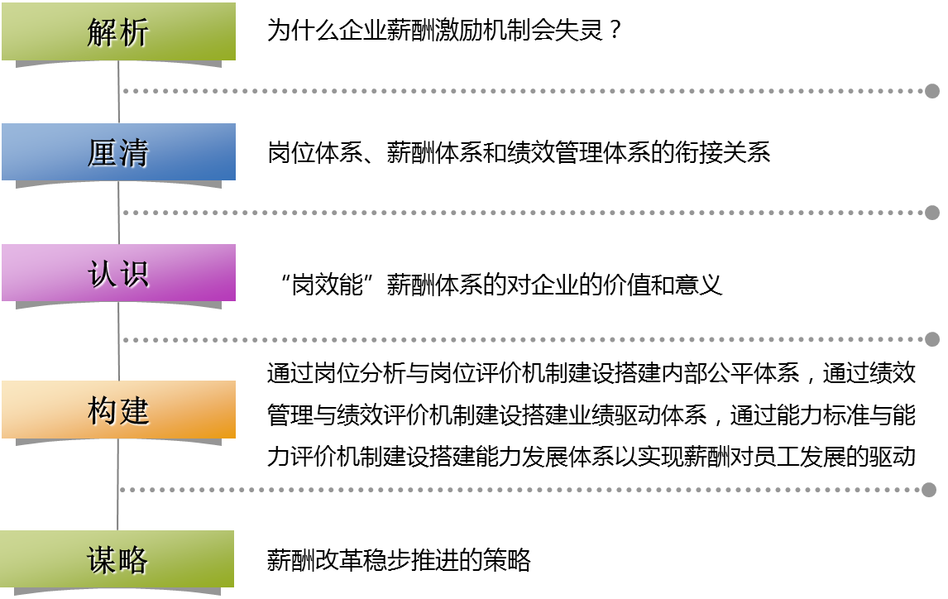

【课程特色】
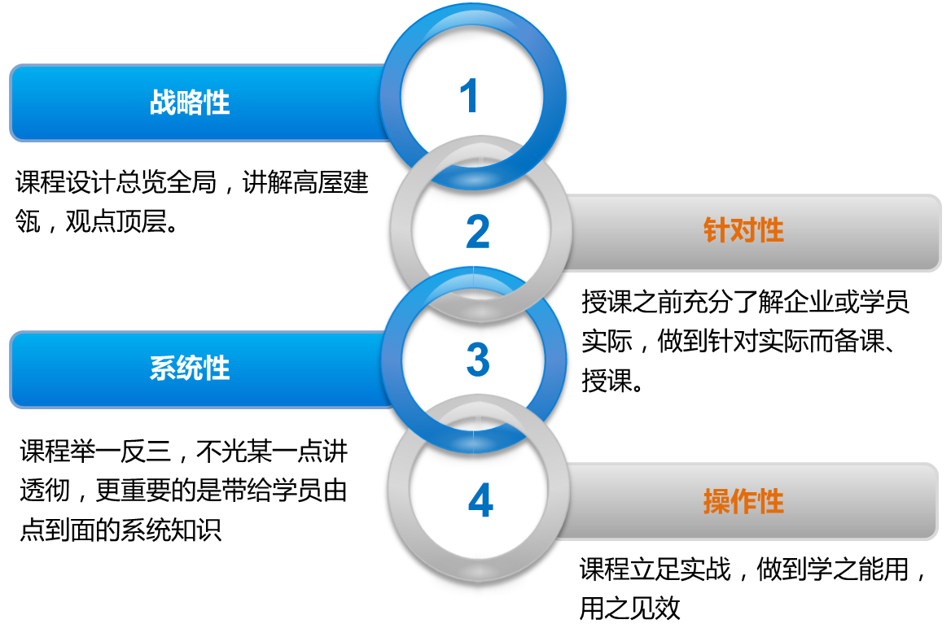

【培训方式】
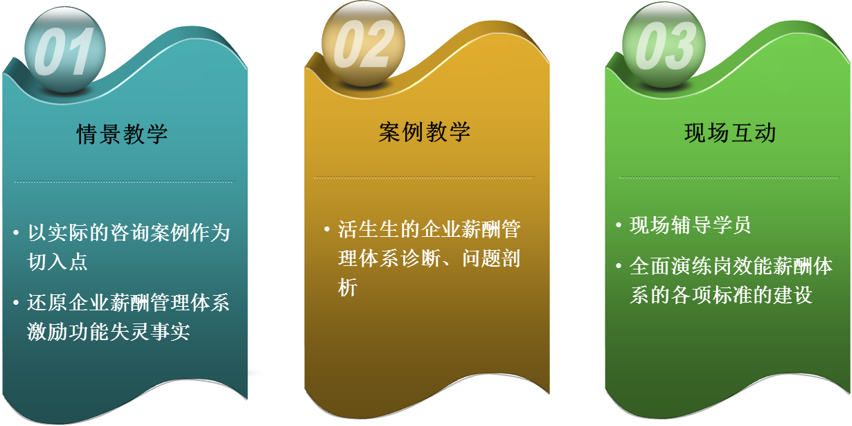

【课程内容】
导入篇
1.薪酬在管理中的地位；
2.薪酬理论发展趋势

第一章：薪酬激励机制为什么失灵
1.什么是薪酬与薪酬激励机制
2.企业薪酬管理问题面面观：岗位工资制、岗效工资制、岗位技能等工资制的优点与弊端
3.互联网经济、新生代员工入场给薪酬带来的挑战及应对思路。
【案例演示】某咨询项目的薪酬激励机制诊断

第二章：为什么要“岗效能”薪酬体系
1.什么是“岗效能”一体化的薪酬体系
2.为什么企业需要“岗效能”一体化的薪酬体系
3.“岗效能”薪酬体系的激励因子及激励功能如何体现
4.构建“岗效能”薪酬体系四大环节

第三章：内部公平体系建设——岗位评价与岗变薪变机制
1.薪酬内部公平的激励功能
2.岗位分析与合理的岗位体系是内部公平的必备条件
3.企业如何科学地开展岗位分析
4.岗位评价的原理与岗位评价实务
【案例演示】岗位归级、薪酬回归分析与岗位宽带薪酬标准制定

第四章：业绩驱动体系建设——绩效管理、绩效评价与效变薪变机制
1.为什么薪酬必须驱动绩效
2.绩效考核与绩效管理的区别
3.绩效管理体系检审、体系重构与科学运行
4.基于岗位的绩效工资结构与模式设计
【案例演示】某咨询项目绩效工资模式设计

第五章：能力发展体系建设——能力标准、能力评价与能变薪变机制
1、为什么薪酬必须驱动员工发展
2、职业能力证书（职称、技能等级）与企业内部能力管理体系的差异
3、基于任职资格的员工职业发展通道建设
4、任职资格标准的建设与资格认证
5、基于任职资格、员工职业发展的宽带薪酬设计实务
【案例演示】某咨询项目的能力工资制建设

第六章：“岗效能”薪酬体系的系统构建
1、为什么薪酬体系必须综合考虑“岗效能”
2、岗效能一体化薪酬，即3P薪酬的激励因子和激励功能
【案例演示】某企业岗效能一体化薪酬体系的设计

第七章：薪酬变革的策略
1、什么是薪酬套改，为什么要薪酬套改；
2、薪酬体系需要试运行吗？
3、薪酬改革稳步推进的策略与思考。

第八章：绩效认知篇：绩效管理背景认知
讨论：为什么许多企业绩效管理推行不成功？
1、绩效管理者应担当什么角色，应具备哪些能力？
2、绩效认知解码：
一个核心：全员绩效项目落地，
两个基础：体系建设+团队建设
三个支撑：组织体系+指标体系+运行体系
四大功能：承接功能+评价功能+沟通功能+激励功能

第九章：指标提炼篇：关键绩效指标提炼与分解
1、视频分享：某企业绩效指标管理案例分析
2、充分理解绩效管理与企业经营目标的重要联系
3、绩效指标解码：
全员绩效—两条主线：组织绩效+个人绩效
全员绩效—三级指标：公司KPI+部门KPI+岗位KPI
全员绩效—四个步骤：提取+筛选+分析+定义
全员绩效—五种方法：战略分解+BSC+价值树+鱼骨图+“4+1”提炼法
练习：关键绩效指标提炼练习与点评

第十章：绩效运行篇：绩效管理规范化运作技巧
1、绩效运行三个阶段：前期诊断+绩效运行+结果应用
2、绩效运行四个步骤：绩效规划+绩效辅导+考核评估+激励反馈
3、绩效运行五个关键
（1）绩效规划——上下级如何达成高度沟通？
（2）绩效辅导——为什么要进行绩效辅导？
（3）绩效考核——如何实施绩效考核？
（4）绩效面谈——如何实施绩效面谈？
（5）绩效改进——如何进行绩效反馈及改进？
4：绩效结果六种应用

第十一章：总结与建议：绩效管理实施策略
1、绩效管理推行的主要障碍
2、绩效管理推行的成功保障

【培训讲师：邓文敏（人力资源管理专家）】
- 资深人力资源管理实战专家
- 人力资源管理全国理事会理事
- 中国人力资源开发研究会研究员
- 福建农林大学课程教授
- 厦门市经济管理咨询协会副会长
- 国家注册管理咨询师
- 人力资源管理著名模型S-OTC开创者
- 曾在某上市公司（恒安集团）任职3年
- 曾在国内某知名地产集团公司（正荣集团）任职5年
- 曾在某大型国企（福建煤炭集团）任职 5年
实战经验：
邓老师有二十多年企业人力资源管理实战工作经验，其中13年企业人力资源管理和高管工作经验，12年人力资源管理企业咨询与辅导经验。
邓老师理论功底深厚，曾独立主持人力资源管理咨询和培训项目近百例，实战经验丰富，对企业人力资源管理领域现状问题有精准的把握和认知，并结合咨询实战经验，开发一系列培训课程。
专注领域：
人力资源诊断与战略规划、企业组织设计与组织变革、岗位分析与岗位评价、企业3E薪酬管理体系建设、绩效管理体系建设、岗位胜任素质模型与人才素质测评、基于岗位胜任力的培训发展体系建设、基于企业文化的人力资源管理系统变革等
授课风格：
擅长案例点评与分析,并以亲和、深入的实务派风格为其专长，授课方式灵活多样,受到众多学员及企业的好评。
个人著作、论文及实践辅导突出成果：
2007年编写《电力企业人力资源管理核心机制构建》——书籍
2009年编写《基于岗位胜任素质模型的培训体系》——论文
2010年编写《太原市烟草公司基于岗位胜任力的培训体系实践》——论文，获得《企业管理》杂志年度优秀咨询案例奖，《培训管理》杂志年度最佳培训管理实践案例
2011年辅道龙岩金叶复烤建立CTC（规范、培训与执行一体化模型）管理模型，成果获中国烟草、福建中烟年度管理创新奖（一等奖），成果在烟草行业广为传播和运用
2013年研究开发了全员人力资源管理S—OTC模型，并主动推行实践，其运用效果得到企业经营者、HRD的充分肯定和认可
服务客户（部分经典）：
烟草行业：龙岩卷烟厂、井冈山烟厂、龙岩烟草工业公司、福建龙岩金叶复烤公司、福建红狼实业股份公司、江西南昌卷烟厂、江西井冈山卷烟厂、陕西延安卷烟厂、延安烟草公司、中烟实业深圳烟草工业公司、蒙昆烟草工业公司、太原市烟草专卖局、常德烟草机械有限公司、龙岩烟草工业公司、福建龙岩金叶复烤……
电力行业：上饶供电局 、徐州供电局、邢台供电局、上海市南供电公司、福州供电局、福建省超高压、山东滨州供电公司、广西送变电建设公司、开封县供电公司、嘉峪关供电公司、陇南供电局、上海市电力公司、甘南供电公司、福建省电力培训中心、常德电业局、乌海电业局、内蒙古电力、呼和浩特电力局、福州电业局、西北电网、大唐陕西发电有限公司、上海市区电力、湖北电力公司、福建超高压输变电局 ……
其他行业：福建省第一公路工程公司、厦门工程咨询公司、重庆智翔铺道工程技术有限公司、中交四航局福州分公司、杭州水处理工程公司、厦门水务集团公司、新大陆科技有限公司、福建东方美女子护肤有限公司、泉州翔云机电有限公司、三宏（国际）再生资源股份有限公司、福建马坑矿业股份有限公司、厦门顺承资产管理公司、漳州万佳陶瓷股份有限公司、厦门船务股份公司、南平长富乳业股份有限公司、欣航化工有限公司、厦门大学、 哈尔滨医学院......

报名回执表
▓▓▓▓▓▓▓▓（此表复制有效）▓▓▓▓▓▓▓▓

请将报名表，以传真、电子邮件方式提交，并及时确认。
企业名称 |  |  |  |  |  |  |  |  |  | 地址
联系人 | 姓名 |  |  | 职位 |  |  |  | 电话 |  |  | 传真
联系人 | 手机 |  |  |  |  |  |  | E-MAIL：
学员名单 | 姓 名 |  | 性 别 |  | 职 务 |  | 电 话 |  | 手 机 |  | 邮 箱
学费交纳
希望解决问题
发票开具 | 抬 头：  内 容： □培训费 □会议费 □资料费 □ 培训咨询费 □ 咨询费
汇款账号 | 开户名称：深圳市冠行管理咨询有限公司  开户银行：建设银行深圳福田保税区支行  银行账号：4420 1540 6000 5252 9252

